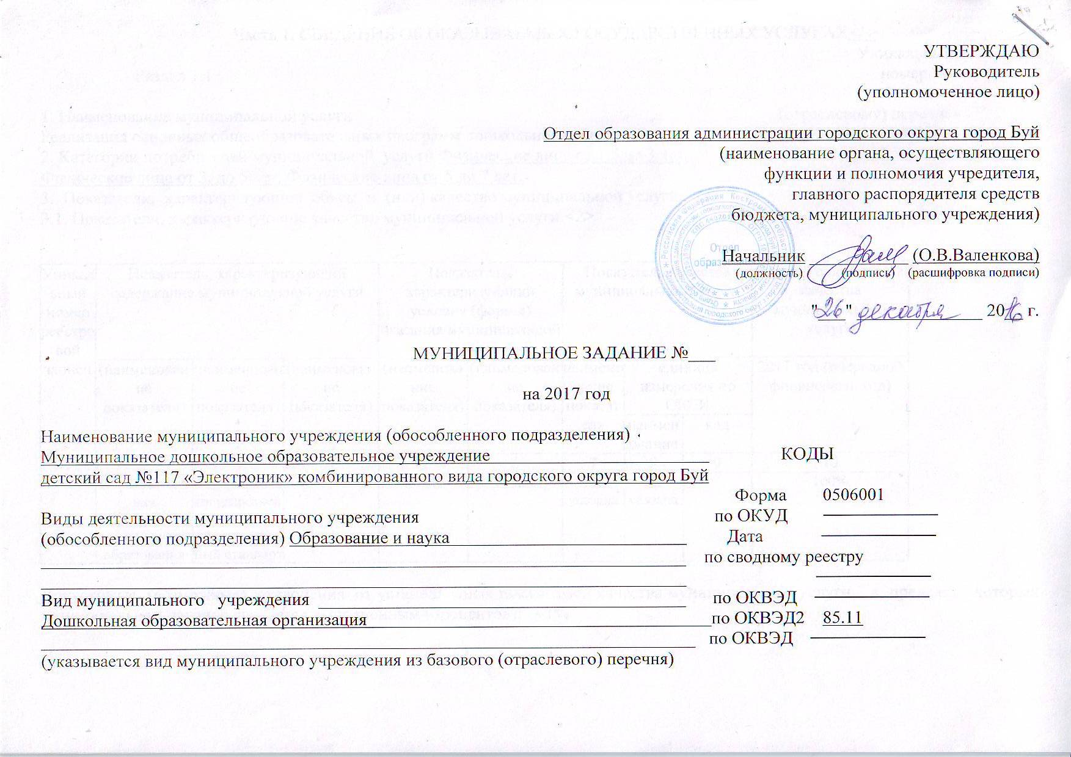

УТВЕРЖДАЮ

Руководитель

(уполномоченное лицо)

Отдел образования администрации городского округа город Буй

(наименование органа, осуществляющего

функции и полномочия учредителя,

главного распорядителя средств

бюджета, муниципального учреждения)

Начальник ___________ (О.В.Валенкова)

(должность) (подпись) (расшифровка подписи)

"___" ______________ 20__ г.

МУНИЦИПАЛЬНОЕ ЗАДАНИЕ №___

на 2017 год

Наименование муниципального учреждения (обособленного подразделения)

Муниципальное дошкольное образовательное учреждение КОДЫ

детский сад №117 «Электроник» комбинированного вида городского округа город Буй

Форма 0506001

Виды деятельности муниципального учреждения по ОКУД ─────────

(обособленного подразделения) Образование и наука Дата ─────────

________________________________________________________________________ по сводному реестру

________________________________________________________________________ ─────────

Вид муниципального учреждения _________________________________________ по ОКВЭД ─────────

Дошкольная образовательная организация по ОКВЭД2 85.11

_________________________________________________________________________по ОКВЭД ─────────

(указывается вид муниципального учреждения из базового (отраслевого) перечня)

Часть 1. СВЕДЕНИЯ ОБ ОКАЗЫВАЕМЫХ ГОСУДАРСТВЕННЫХ УСЛУГАХ<1>

Уникальный

Раздел 1.1 номер по

базовому

1. Наименование муниципальной услуги (отраслевому) перечню

Реализация основных общеобразовательных программ дошкольного образования 11001000100100001002100

2. Категории потребителей муниципальной услуги Физические лица от 1,5 до 3 лет,

Физические лица от 3. до 5 лет, Физические лица от 5 до 7 лет.

3. Показатели, характеризующие объем и (или) качество муниципальной услуги:

3.1. Показатели, характеризующие качество муниципальной услуги:<2>

|  |  |  |  |  |  |  |  |  |  |
| --- | --- | --- | --- | --- | --- | --- | --- | --- | --- |
| Уникальный номер реестровой записи | Показатель, характеризующий содержание муниципальной услуги | | | Показатель, характеризующий условия (формы) оказания муниципальной услуги | | Показатель качества муниципальной услуги | | | Значение показателя качества муниципальной услуги |
| (наименование показателя) | (наименование показателя) | (наименование показателя) | (наименование показателя) | (наименование показателя) | наименование показателя | единица измерения по ОКЕИ | | 2017 год (очередной финансовый год) |
| наименование | код |
| 1 | 2 | 3 | 4 | 5 | 6 | 7 | 8 | 9 | 10 |
|  | Образовательная программа дошкольного образования | Федеральный государственный образовательный стандарт |  | Очная | Очная | Не указана | Не указана |  | 100% |

Допустимые (возможные) отклонения от установленных показателей качества муниципальной услуги, в пределах которых муниципальное задание считается выполненным (процентов): - 1%

3.2. Показатели, характеризующие объем государственной услуги:

|  |  |  |  |  |  |  |  |  |  |  |
| --- | --- | --- | --- | --- | --- | --- | --- | --- | --- | --- |
| Уникальный номер реестровой записи | Показатель, характеризующий содержание муниципальной услуги | | | Показатель, характеризующий условия (формы) оказания муниципальной услуги | | Показатель объема муниципальной услуги | | | Значение показателя объема муниципальной услуги | Среднегодовой размер платы (цена, тариф) |
| (наименование показателя) | (наименование показателя) | (наименование показателя) | (наименование показателя) | (наименование показателя) | наименование показателя | единица измерения по ОКЕИ | | 2017 год (очередной финансовый год) | 2017 год (очередной финансовый год) |
| наименование | код |
| 1 | 2 | 3 | 4 | 5 | 6 | 7 | 8 | 9 | 10 |  |
|  | Образовательная программа дошкольного образования | Федеральный государственный образовательный стандарт | Не указано | Очная |  | Число обучающихся | человек |  | 240 | 25076,70 |

Допустимые (возможные) отклонения от установленных показателей объема

муниципальной услуги, в пределах которых муниципальное задание

считается выполненным (процентов): +(-) 1%

4. Нормативные правовые акты, устанавливающие размер платы (цену, тариф)либо порядок ее (его) установления:

|  |  |  |  |  |
| --- | --- | --- | --- | --- |
| Нормативный правовой акт | | | | |
| вид | принявший орган | дата | номер | наименование |
| 1 | 2 | 3 | 4 | 5 |
| Закон Костромской обл. | Костромская областная Дума | 25.12.2013г | 477-5-ЗКО | "О региональных нормативах финансового обеспечения образовательной деятельности муниципальных образовательных организаций" |

5. Порядок оказания муниципальной услуги.

5.1. Нормативные правовые акты, регулирующие порядок оказания муниципальной услуги:

- Федеральный закон от 06.10.1999 184-фз «Об общих принципах организации законодательных (представительных) и исполнительных органов государственной власти субъектов Российской Федерации»;

- Федеральный закон от 06.10.2003 131-фз «Об общих принципах организации местного самоуправления в Российской Федерации»;

- Федеральный закон от 28.12.2012 273-фз «Об образовании в Российской Федерации»;

- Приказ Министерства образования и науки Российской Федерации от 30 августа 2013 года №1014 «Об утверждении порядка организации и осуществления образовательной деятельности по основным образовательным программам – образовательным программам дошкольного образования»;

- Письмо Министерства образования и науки Российской Федерации от 8 августа 2013 года №08-1063 «О рекомендациях по порядку комплектования дошкольных образовательных учреждений»;

-Закон Костромской области от 25.12.2013 года №477-5-ЗКО «О региональных нормативах финансового обеспечения образовательной деятельности муниципальных образовательных организаций»;

- Постановление администрации городского округа город Буй от 04 мая 2012 года № 517 «Об изменении типа и утверждении Устава МДОУ детский сад № 117 «Электроник» комбинированного вида городского округа город Буй в новой редакции».

5.2. Порядок информирования потенциальных потребителей муниципальной услуги:

|  |  |  |
| --- | --- | --- |
| Способ информирования | Состав размещаемой информации | Частота обновления информации |
| 1 | 2 | 3 |
| 1. Размещение информации в сети Интернет | 1.Нормативно-правовые и правоустанавливающие документы;  2. Информация, указанная в ст.32 ФЗ «Об образовании» | Ежегодно |
| 2. Размещение информации в печатных СМИ | Годовой отчет | По мере изменения данных |
| 3. Размещение информации на информационных стендах в ОУ | Годовой план работы учреждения, | По мере изменения данных |
| 4. Размещение информации в справочниках, буклетах | Справочные телефоны, порядок подачи жалоб и предложений | По мере изменения данных |

Уникальный

Раздел 1.2 номер по

базовому

1. Наименование муниципальной услуги (отраслевому) перечню

Реализация основных общеобразовательных программ дошкольного образования 11001000500100001008100

2. Категории потребителей муниципальной услуги Физические лица с ограниченными возможностями здоровья.

3. Показатели, характеризующие объем и (или) качество муниципальной услуги:

3.1. Показатели, характеризующие качество муниципальной услуги:<2>

|  |  |  |  |  |  |  |  |  |  |
| --- | --- | --- | --- | --- | --- | --- | --- | --- | --- |
| Уникальный номер реестровой записи | Показатель, характеризующий содержание муниципальной услуги | | | Показатель, характеризующий условия (формы) оказания муниципальной услуги | | Показатель качества муниципальной услуги | | | Значение показателя качества муниципальной услуги |
| (наименование показателя) | (наименование показателя) | (наименование показателя) | (наименование показателя) | (наименование показателя) | наименование показателя | единица измерения по ОКЕИ | | 2017год (очередной финансовый год) |
| наименование | код |
| 1 | 2 | 3 | 4 | 5 | 6 | 7 | 8 | 9 | 10 |
|  | Адаптированная образовательная программа дошкольного образования | Федеральный государственный образовательный стандарт |  | Очная | Очная | Не указана | Не указана |  | 100% |

Допустимые (возможные) отклонения от установленных показателей качества муниципальной услуги, в пределах которых муниципальное задание считается выполненным (процентов): - 1%

3.2. Показатели, характеризующие объем государственной услуги:

|  |  |  |  |  |  |  |  |  |  |  |
| --- | --- | --- | --- | --- | --- | --- | --- | --- | --- | --- |
| Уникальный номер реестровой записи | Показатель, характеризующий содержание муниципальной услуги | | | Показатель, характеризующий условия (формы) оказания муниципальной услуги | | Показатель объема муниципальной услуги | | | Значение показателя объема муниципальной услуги | Среднегодовой размер платы (цена, тариф) |
| (наименование показателя) | (наименование показателя) | (наименование показателя) | (наименование показателя) | (наименование показателя) | наименование показателя | единица измерения по ОКЕИ | | 2017год (очередной финансовый год) | 2017год (очередной финансовый год) |
| наименование | код |
| 1 | 2 | 3 | 4 | 5 | 6 | 7 | 8 | 9 | 10 |  |
|  | Адаптированная образовательная программа дошкольного образования | Федеральный государственный образовательный стандарт |  | Очная | Очная | Число обучаю-  щихся | Человек |  | 45 | 81565,20 |

Допустимые (возможные) отклонения от установленных показателей объема муниципальной услуги, в пределах которых муниципальное задание считается выполненным (процентов): +(-) 1%

4. Нормативные правовые акты, устанавливающие размер платы (цену, тариф)

либо порядок ее (его) установления:

|  |  |  |  |  |
| --- | --- | --- | --- | --- |
| Нормативный правовой акт | | | | |
| вид | принявший орган | дата | номер | наименование |
| 1 | 2 | 3 | 4 | 5 |
| Закон Костромской обл. | Костромская областная Дума | 25.12.2013г | 477-5-ЗКО | "О региональных нормативах финансового обеспечения образовательной деятельности муниципальных образовательных организаций" |

5. Порядок оказания муниципальной услуги.

5.1. Нормативные правовые акты, регулирующие порядок оказания муниципальной услуги:

- Федеральный закон от 06.10.1999 184-фз «Об общих принципах организации законодательных (представительных) и исполнительных органов государственной власти субъектов Российской Федерации»;

- Федеральный закон от 06.10.2003 131-фз «Об общих принципах организации местного самоуправления в Российской Федерации»;

- Федеральный закон от 28.12.2012 273-фз «Об образовании в Российской Федерации»;

- Приказ министерства образования и науки Российской Федерации от 30 августа 2013 года №1014 «Об утверждении порядка организации и осуществления образовательной деятельности по основным образовательным программам – образовательным программам дошкольного образования»;

- Письмо Министерства образования и науки Российской Федерации от 8 августа 2013 года №08-1063 «О рекомендациях по порядку комплектования дошкольных образовательных учреждений»;

- Закон Костромской области от 25.12.2013 года №477-5-ЗКО «О региональных нормативах финансового обеспечения образовательной деятельности муниципальных образовательных организаций»;

- Постановление администрации городского округа город Буй от 04 мая 2012 года № 517 «Об изменении типа и утверждении Устава МДОУ детский сад № 117 «Электроник» комбинированного вида городского округа город Буй в новой редакции».

5.2. Порядок информирования потенциальных потребителей муниципальной услуги:

|  |  |  |
| --- | --- | --- |
| Способ информирования | Состав размещаемой информации | Частота обновления информации |
| 1 | 2 | 3 |
| 1. Размещение информации в сети Интернет | 1.Нормативно-правовые и правоустанавливающие документы;  2. Информация, указанная в ст.32 ФЗ «Об образовании» | Ежегодно |
| 2. Размещение информации в печатных СМИ | Годовой отчет | По мере изменения данных |
| 3. Размещение информации на информационных стендах в ОУ | Годовой план работы учреждения, | По мере изменения данных |
| 4. Размещение информации в справочниках, буклетах | Справочные телефоны, порядок подачи жалоб и предложений | По мере изменения данных |

Уникальный

Раздел 1.3 номер по

базовому

1. Наименование муниципальной услуги (отраслевому) перечню

Присмотр и уход 11025000000000001007100

2. Категории потребителей муниципальной услуги Физические лица с ограниченными возможностями здоровья,

Физические лица от 1,5 до 3 лет, Физические лица от 3 до 5 лет, Физические лица от 5 до 7 лет.

3. Показатели, характеризующие объем и (или) качество муниципальной услуги:

3.1. Показатели, характеризующие качество муниципальной услуги:<2>

|  |  |  |  |  |  |  |  |  |  |
| --- | --- | --- | --- | --- | --- | --- | --- | --- | --- |
| Уникальный номер реестровой записи | Показатель, характеризующий содержание муниципальной услуги | | | Показатель, характеризующий условия (формы) оказания муниципальной услуги | | Показатель качества муниципальной услуги | | | Значение показателя качества муниципальной услуги |
| (наименование показателя) | (наименование показателя) | (наименование показателя) | (наименование показателя) | (наименование показателя) | наименование показателя | единица измерения по ОКЕИ | | 2017 год (очередной финансовый год) |
| наименование | код |
| 1 | 2 | 3 | 4 | 5 | 6 | 7 | 8 | 9 | 10 |
|  | Не указано | Не указано | Не указано | Очная | Очная | Не указано | Не указано |  | 100% |

Допустимые (возможные) отклонения от установленных показателей качества муниципальной услуги, в пределах которых муниципальное задание считается выполненным (процентов): - 1%

3.2. Показатели, характеризующие объем государственной услуги:

|  |  |  |  |  |  |  |  |  |  |  |
| --- | --- | --- | --- | --- | --- | --- | --- | --- | --- | --- |
| Уникальный номер реестровой записи | Показатель, характеризующий содержание муниципальной услуги | | | Показатель, характеризующий условия (формы) оказания муниципальной услуги | | Показатель объема муниципальной услуги | | | Значение показателя объема муниципальной услуги | Среднегодовой размер платы (цена, тариф) |
| (наименование показателя) | (наименование показателя) | (наименование показателя) | (наименование показателя) | (наименование показателя) | наименование показателя | единица измерения по ОКЕИ | | 2017год (очередной финансовый год) | 2017год (очередной финансовый год) |
| наименование | код |
| 1 | 2 | 3 | 4 | 5 | 6 | 7 | 8 | 9 | 10 |  |
|  | Не указано | Не указано | Не указано | Очная | Очная | Число обучающихся | Человек |  | 285 | 12555,00 |

Допустимые (возможные) отклонения от установленных показателей объема муниципальной услуги, в пределах которых муниципальное задание считается выполненным (процентов): -1%

4. Нормативные правовые акты, устанавливающие размер платы (цену, тариф)либо порядок ее (его) установления:

|  |  |  |  |  |
| --- | --- | --- | --- | --- |
| Нормативный правовой акт | | | | |
| вид | принявший орган | дата | номер | наименование |
| 1 | 2 | 3 | 4 | 5 |
| Постановление | Администрации городского округа город Буй | 22.12.2016 года | 1069 | «О размере родительской платы за присмотр и уход за детьми в муниципальных дошкольных образовательных организациях городского округа город Буй» |

5. Порядок оказания муниципальной услуги.

5.1. Нормативные правовые акты, регулирующие порядок оказания муниципальной услуги:

- Федеральный закон от 28.12.2012 273-фз «Об образовании в Российской Федерации»;

- Федеральный закон от 06.10.1999 184-фз «Об общих принципах организации законодательных (представительных) и исполнительных органов государственной власти субъектов Российской Федерации»;

- Федеральный закон от 06.10.2003 131-фз «Об общих принципах организации местного самоуправления в Российской Федерации»;

- Закон Костромской области от 25.12.2013 года №477-5-ЗКО «О региональных нормативах финансового обеспечения образовательной деятельности муниципальных образовательных организаций»;

- Постановление Администрации городского округа город Буй Костромской области от 22.12.2016 года №1069 «О размере родительской платы за присмотр и уход за детьми в муниципальных дошкольных образовательных организациях городского округа город Буй»

-Постановление Главного государственного санитарного врача РФ от 15.05.2013 г. № 26 «Санитарно-эпидемиологические требования к устройству, содержанию и организации режима работы дошкольных образовательных организациях»;

- Постановление администрации городского округа город Буй от 04 мая 2012 года № 517 «Об изменении типа и утверждении Устава МДОУ детский сад № 117 «Электроник» комбинированного вида городского округа город Буй в новой редакции».

5.2. Порядок информирования потенциальных потребителей муниципальной услуги:

|  |  |  |
| --- | --- | --- |
| Способ информирования | Состав размещаемой информации | Частота обновления информации |
| 1 | 2 | 3 |
| 1. Размещение информации в сети Интернет | 1.Нормативно-правовые и правоустанавливающие документы;  2. Информация, указанная в ст.32 ФЗ «Об образовании» | Ежегодно |
| 2. Размещение информации в печатных СМИ | Годовой отчет | По мере изменения данных |
| 3. Размещение информации на информационных стендах в ОУ | Годовой план работы учреждения, | По мере изменения данных |
| 4. Размещение информации в справочниках, буклетах | Справочные телефоны, порядок подачи жалоб и предложений | По мере изменения данных |

Уникальный

Раздел 1.4 номер по

базовому

1. Наименование муниципальной услуги (отраслевому) перечню

Реализация дополнительных общеобразовательных общеразвивающих программ11020000000000001002100

2. Категории потребителей муниципальной услуги Физические лица.

3. Показатели, характеризующие объем и (или) качество муниципальной услуги:

3.1. Показатели, характеризующие качество муниципальной услуги:<2>

|  |  |  |  |  |  |  |  |  |  |
| --- | --- | --- | --- | --- | --- | --- | --- | --- | --- |
| Уникальный номер реестровой записи | Показатель, характеризующий содержание муниципальной услуги | | | Показатель, характеризующий условия (формы) оказания муниципальной услуги | | Показатель качества муниципальной услуги | | | Значение показателя качества муниципальной услуги |
| (наименование показателя) | (наименование показателя) | (наименование показателя) | (наименование показателя) | (наименование показателя) | наименование показателя | единица измерения по ОКЕИ | | 2017 год (очередной финансовый год) |
| наименование | код |
| 1 | 2 | 3 | 4 | 5 | 6 | 7 | 8 | 9 | 10 |
|  | Не указано | Не указано | Не указано | Очная | Очная | Доля детей, осваивающих дополнительные образовательные программы в образовательном учреждении  Доля детей, ставших победителями и призерами всероссийских и международных мероприятий  Доля родителей (законных представителей), удовлетворенных условиями и качеством предоставляемой образовательной услуги | Процент  Процент  Процент |  | 0%  %  % |

Допустимые (возможные) отклонения от установленных показателей качества муниципальной услуги, в пределах которых муниципальное задание считается выполненным (процентов): -1%

3.2. Показатели, характеризующие объем государственной услуги:

|  |  |  |  |  |  |  |  |  |  |  |
| --- | --- | --- | --- | --- | --- | --- | --- | --- | --- | --- |
| Уникальный номер реестровой записи | Показатель, характеризующий содержание муниципальной услуги | | | Показатель, характеризующий условия (формы) оказания муниципальной услуги | | Показатель объема муниципальной услуги | | | Значение показателя объема муниципальной услуги | Среднегодовой размер платы (цена, тариф) |
| (наименование показателя) | (наименование показателя) | (наименование показателя) | (наименование показателя) | (наименование показателя) | наименование показателя | единица измерения по ОКЕИ | | 2017год (очередной финансовый год) | 2017год (очередной финансовый год) |
| наименование | код |
| 1 | 2 | 3 | 4 | 5 | 6 | 7 | 8 | 9 | 10 |  |
|  | Не указано | Не указано | Не указано | Очная | Очная | Число обучающихся | Человек |  | 0 |  |

Допустимые (возможные) отклонения от установленных показателей объема муниципальной услуги, в пределах которых муниципальное задание считается выполненным (процентов): -1%

4. Нормативные правовые акты, устанавливающие размер платы (цену, тариф) либо порядок ее (его) установления:

|  |  |  |  |  |
| --- | --- | --- | --- | --- |
| Нормативный правовой акт | | | | |
| вид | принявший орган | дата | номер | наименование |
| 1 | 2 | 3 | 4 | 5 |
|  |  |  |  |  |

5. Порядок оказания муниципальной услуги.

5.1. Нормативные правовые акты, регулирующие порядок оказания муниципальной услуги:

- Федеральный закон от 28.12.2012 273-фз «Об образовании в Российской Федерации»;

- Федеральный закон от 05.10.1999 184-фз «Об общих принципах организации законодательных (представительных) и исполнительных органов государственной власти субъектов Российской Федерации»;

- Федеральный закон от 05.10.2003 131-фз «Об общих принципах организации местного самоуправления в Российской Федерации»;

- Постановление администрации городского округа город Буй от 04 мая 2012 года № 517 «Об изменении типа и утверждении Устава МДОУ детский сад № 117 «Электроник» комбинированного вида городского округа город Буй в новой редакции»;

- Положение о дополнительной образовательной деятельности с обучающимися в МДОУ д/с №117 «Электроник» комбинированного вида городского округа город Буй от 01.09.2013 года.

5.2. Порядок информирования потенциальных потребителей муниципальной услуги:

|  |  |  |
| --- | --- | --- |
| Способ информирования | Состав размещаемой информации | Частота обновления информации |
| 1 | 2 | 3 |
| 1. Размещение информации в сети Интернет | 1.Нормативно-правовые и правоустанавливающие документы;  2. Информация, указанная в ст.32 ФЗ «Об образовании» | Ежегодно |
| 2. Размещение информации в печатных СМИ | Годовой отчет | По мере изменения данных |
| 3. Размещение информации на информационных стендах в ОУ | Годовой план работы учреждения, | По мере изменения данных |
| 4. Размещение информации в справочниках, буклетах | Справочные телефоны, порядок подачи жалоб и предложений | По мере изменения данных |

Часть 2. СВЕДЕНИЯ О ВЫПОЛНЯЕМЫХ РАБОТАХ<3>

Раздел 2.1. Уникальный

номер по

1. Наименование работы Организация питания базовому

__________________________________________________________________________ (отраслевому)перечню

2. Категории потребителей работы В интересах общества  **11031100000000000008100**

__________________________________________________________________________

3. Показатели, характеризующие объем и (или) качество работы:

3.1. Показатели, характеризующие качество работы:<4>

|  |  |  |  |  |  |  |  |  |  |
| --- | --- | --- | --- | --- | --- | --- | --- | --- | --- |
| Уникальный номер реестровой записи | Показатель, характеризующий содержание работы (по справочникам) | | | Показатель, характеризующий условия (формы) выполнения работы (по справочникам) | | Показатель качества работы | | | Значение показателя качества работы |
| (наименование показателя) | (наименование показателя) | (наименование показателя) | (наименование показателя) | (наименование показателя) | наименование показателя | единица измерения по ОКЕИ | | 2017 год (очередной финансовый год) |
| наименование | код |
| 1 | 2 | 3 | 4 | 5 | 6 | 7 | 8 | 9 | 10 |
|  | Не указано | Не указано | Не указано | Не указано | Не указано | Не указано | Не указано |  | Не указано |

Допустимые (возможные) отклонения от установленных показателей качества работы, в пределах которых государственное задание считается выполненным (процентов): 0%

3.2. Показатели, характеризующие объем работы:

|  |  |  |  |  |  |  |  |  |  |
| --- | --- | --- | --- | --- | --- | --- | --- | --- | --- |
| Уникальный номер реестровой записи | Показатель, характеризующий содержание работы (по справочникам) | | | Показатель, характеризующий условия (формы) выполнения работы (по справочникам) | | Показатель объема работы | | | Значение показателя объема работы |
| (наименование показателя) | (наименование показателя) | (наименование показателя) | (наименование показателя) | (наименование показателя) | наименование показателя | единица измерения по ОКЕИ | | 2017 год (очередной финансовый год) |
| наименование | код |
| 1 | 2 | 3 | 4 | 5 | 6 | 7 | 8 | 9 | 10 |
|  | Не указано |  |  |  |  | Число обучающихся | Человек |  | 285 |

Допустимые (возможные) отклонения от установленных показателей объема работы, в пределах которых муниципальное задание считается выполненным (процентов): 0%

Часть 3. ПРОЧИЕ СВЕДЕНИЯ О МУНИЦИПАЛЬНОМ ЗАДАНИИ<5>

1.Основания для досрочного прекращения выполнения муниципального задания

*- ликвидация учреждения;*

*- реорганизация учреждения;*

*- перераспределение полномочий, повлекшее исключение из компетенции учреждения полномочий по оказанию муниципальной услуги;*

*- исключение муниципальной услуги из ведомственного перечня;*

*- иные предусмотренные законами и иными правовыми актами случаи, влекущие за собой невозможность оказания муниципальной услуги, не устранимую в краткосрочной перспективе.*

2. Иная информация, необходимая для выполнения (контроля за выполнением) муниципального задания:

|  |  |  |  |
| --- | --- | --- | --- |
|  | Вид отчета | Периодичность предоставления | Адресат предоставления |
|  | Отчет о поступлении и расходовании финансовых и материальных средств | ежеквартально | Органы самоуправления |
|  | Статистическая отчетность (РИК) | Ежегодно, одновременно со сдачей в органы государственной статистики | Отдел образования администрации городского округа город Буй |
|  | Контроль использования по назначению и сохранности имущества, соблюдения договора о закреплении имущества | Ежегодно | КУМИ городского округа город Буй |
|  | Предоставление бухгалтерской отчетности | ежеквартально | Отдел образования администрации городского округа город Буй |
|  | Пояснительная записка с прогнозом достижения годовых значений показателей качества и объема оказания услуги | Раз в год | Органы самоуправления |
|  | Информация о состоянии кредиторской задолженности, в том числе просроченной | ежеквартально | Органы самоуправления |

3. Порядок контроля за выполнением муниципального задания:

|  |  |  |
| --- | --- | --- |
| **Формы контроля** | **Периодичность** | **Органы местного самоуправления, осуществляющие контроль за оказанием услуги** |
| 1. Текущий контроль в форме выездной проверки | По мере необходимости в случае поступления обоснованных жалоб потребителей, требования правоохранительных органов | Отдел образования городского округа город Буй, Комитет по управлению муниципальным имуществом городского округа город Буй |
| 2. последующий контроль в форме выездной проверки | В соответствии с планом-графиком проведения выездных проверок, но не реже одного раза в год | Отдел образования городского округа город Буй |
| 1. Последующий контроль в форме камеральной проверки отчетности | По мере поступления отчетности о выполнении муниципального задания | Отдел образования городского округа город Буй |

4. Требования к отчетности о выполнении муниципального задания:

4.1. Периодичность представления отчетов о выполнении муниципального задания: Муниципальное задание предоставляется 2 раза в год: на 1 июля (отчет предоставляется 15 июля) и на 1 января (отчет предоставляется 1 февраля).

4.2. Сроки представления отчетов о выполнении муниципального задания: Поквартальная/помесячная разбивка финансирования, дополнительные условия и особенности схемы финансирования, определяемые по согласованию с финансово-казначейским управлением.

Отчет об исполнении муниципального задания за 1 полугодие предоставляется в отдел образования администрации городского округа город Буй в срок до 1 июля (отчет предоставляется 15 июля) и на 1 января (отчет предоставляется 1 февраля).

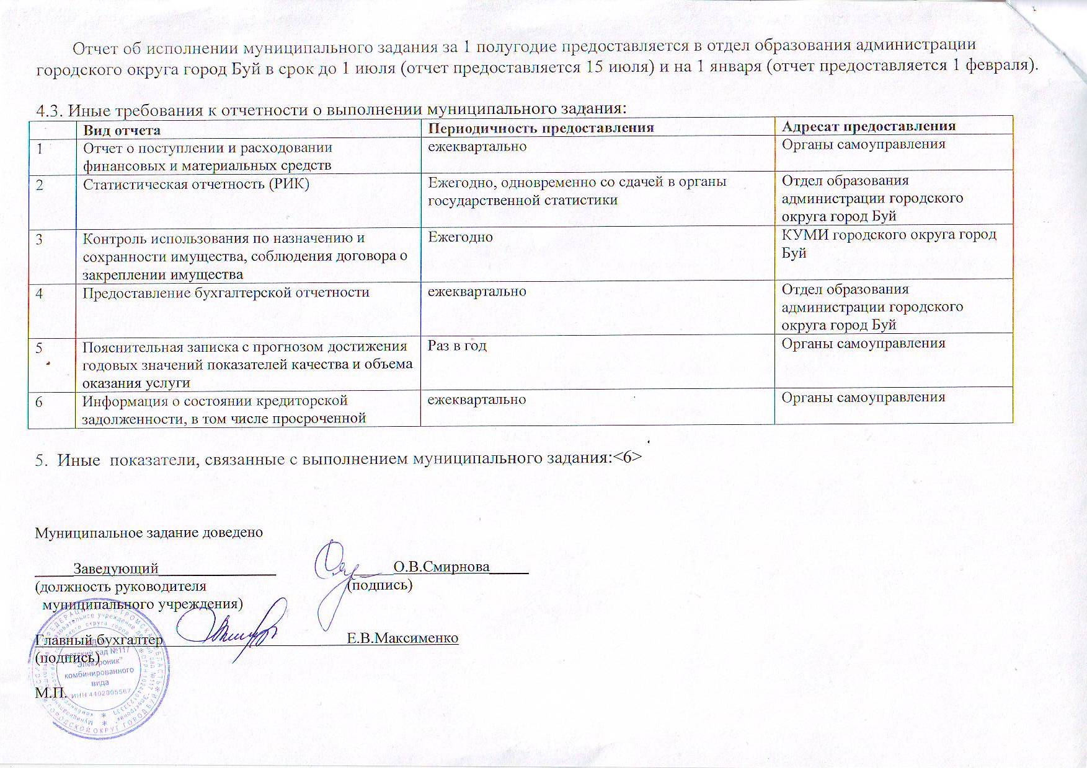

4.3. Иные требования к отчетности о выполнении муниципального задания:

|  |  |  |  |
| --- | --- | --- | --- |
|  | **Вид отчета** | **Периодичность предоставления** | **Адресат предоставления** |
| 1 | Отчет о поступлении и расходовании финансовых и материальных средств | ежеквартально | Органы самоуправления |
| 2 | Статистическая отчетность (РИК) | Ежегодно, одновременно со сдачей в органы государственной статистики | Отдел образования администрации городского округа город Буй |
| 3 | Контроль использования по назначению и сохранности имущества, соблюдения договора о закреплении имущества | Ежегодно | КУМИ городского округа город Буй |
| 4 | Предоставление бухгалтерской отчетности | ежеквартально | Отдел образования администрации городского округа город Буй |
| 5 | Пояснительная записка с прогнозом достижения годовых значений показателей качества и объема оказания услуги | Раз в год | Органы самоуправления |
| 6 | Информация о состоянии кредиторской задолженности, в том числе просроченной | ежеквартально | Органы самоуправления |

5. Иные показатели, связанные с выполнением муниципального задания:<6>

Муниципальное задание доведено

Заведующий ____________________ /О.В.Смирнова/

(должность руководителя (подпись)

муниципального учреждения)

Главный бухгалтер /Е.В.Максименко/

(подпись)

М.П.